2022年第一期全国老年友善医疗机构建设标准解读
专题培训班通知
北国千里雪，寒梅一树香；举国迎冬奥，全民贺新春。值此虎年即将来临之际，中国老年学和老年医学学会老年综合评估分会为进一步贯彻党的十九届六中全会《关于加强新时代老龄工作的意见》精神，落实国家卫生健康委老龄健康司《关于开展建设老年友善医疗机构工作的通知》（国卫老龄函〔2020〕457号）要求，更好地优化老年人就医环境，为老年人提供多层次、连续性、整合型的老年健康服务，指导各地进行老年友善医疗机构的建设工作，拟在新春之后举办“2022年第一期全国老年友善医疗机构建设标准解读专题培训班”，将为大家分享一场学术盛宴。
【培训时间】2022年2月26--27日
【培训方式】线上直播培训
【培训主题】深刻理解老年友善服务内涵，有效推进老年健康体系建设
【培训目标】通过开展老年友善医疗机构建设标准解读的培训，指导全国各级各类医疗机构弘扬中华民族敬老、助老传统美德，落实老年人医疗服务优待政策，保障老年人合法权益，优化老年人就医服务流程，解决老年人数字鸿沟问题，更加有效地为老年人提供多层次、连续性、整合型的老年友善服务，全面提升老年医学工作者的服务能力和水平，助力老年友好型社会的建设和发展。
【培训对象】 全国各省市各级综合医院、老年医院、康复医院、护理院、中医医院、中西医结合医院和基层医疗卫生机构等的管理者及从事老年医学的医护工作者。参加完本期培训的学员，可获得中国老年学和老年医学学会颁发的培训证书，获得国家级继续医学教育项目《老年友善医疗机构建设标准解读》（2022-15-02-140（国））4个学分。
【主办单位】 中国老年学和老年医学学会
【承办单位】 中国老年学和老年医学学会老年综合评估分会
【培训内容】
1. 老年友善医疗机构创建的背景、现状与展望；
2. 人文医学与老年友善文化标准解读；
3. 老年医学学科建设与老年友善管理标准解读；
5. 老年人特点及老年友善服务标准解读；
6. 无障碍设计规范与老年友善环境标准解读；
7. 老年护理服务的特点；
8．老年友善医院以评促建的实践。

【培训费用】 由中国老年学和老年医学学会收取。

老年综合评估分会会员：1000元/人

非老年综合评估分会会员：1200元/人

团体学员（≥5人）：800元/人

【直播平台】国家卫生健康委能力建设和继续教育中心中国继续医学教育网
【培训链接】用于报名及听课

电脑端：：https://zxwk.ncme.org.cn/sysConfigItem/selectDetail/3849

手机端：

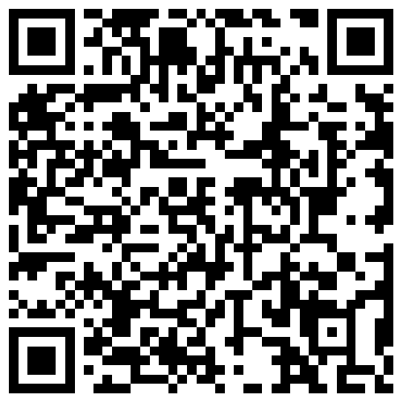
【缴费方式】
1. 银行转帐
单位名称：中国老年学和老年医学学会
开户账号：0200004209089149910
开户银行：中国工商银行和平里北街支行
汇款时务必注明：20220226老年综合评估分会培训费
- 微信二维码快速交费



【联系人】 李老师 13522507609（ 微信同号 ）
赵老师 13889103568 （ 微信同号 ）
报名邮箱：cgafh2019@163.com（报名截止时间为2022年2月23日）

中国老年学和老年医学学会
2022年1月23日

附件1： 2022年第一期全国老年友善医疗机构建设
专题培训课程表
讲授题目 | 内容 | 授课教师 | 学时 | 教学方法
老年友善医疗机构创建的背景、现状与展望 | 国内外老年友善医疗机构建设情况，老年医学服务的展望 | 陈 峥 | 1.5 | 讲座
老年友善文化标准解读 | 人文医学  医院文化建设  老年友善文化标准解读 | 林 殷 | 1.5 | 讲座
老年友善管理标准解读 | 医院管理  老年友善管理标准解读 | 徐凤芹 | 1.5 | 讲座
老年照护服务特点 | 老年护理  老年综合征护理  老年照护问题的护理 | 邓宝凤 | 1.5 | 讲座
老年友善服务标准解读 | 老年人的特点  老年友善服务标准解读 | 宋岳涛 | 1.5 | 讲座
老年友善服务标准解读 | 老年综合评估的应用 | 于冬梅 | 1.0 | 讲座
老年友善服务标准解读 | 老年社会工作服务 | 张爱军 | 0.5 | 讲座
老年友善环境标准解读 | 医疗机构适老化建设  老年友善环境标准解读 | 罗椅民 | 1.5 | 讲座
老年友善医院建设实践 | 老年友善医院以评促建实践经验介绍 | 张进平 | 1.5 | 讲座
培训总结 | 培训内容总结 | 宋岳涛 | 1.0 | 讲座

附件2： 报名回执表
姓名 |  | 手机号
邮箱 |  | 微信号
单位
通讯地址
发票抬头
发票内容
要求发票类型 | 增值税专用发票（）、增值税普通发票（）
纳税人识别号

